Clorose nervial amarela dos citrinos (CYVCV)
Ficha prática · Espanha e Portugal · 2026
O vírus emergente mais relevante da citricultura ibérica. A gestão é preventiva e, por isso, plenamente compatível com a ZERYA® SEM Resíduos de Pesticidas
O QUE É?
Vírus sistémico e permanente (Potexvirus citriflavivenae). A árvore infetada fica doente para toda a vida e torna-se foco de contágio. Afeta sobretudo limoeiro, limeira e laranjeira-azeda; laranjeira, tangerineira, clementina e várias infestantes atuam como reservatórios sem sintomas.
COMO RECONHECÊ-LO
  Esq.: folha sã · Dta.: clareamento nervial amarelo (CYVCV). Ilustração orientativa. | - Sintomas: nervuras (sobretudo secundárias) de amarelo intenso, folha enrugada e manchas em anel; no limão, fruto malformado e de menor calibre.  - Quando observar: na primavera e no outono; no verão os sintomas atenuam-se e podem enganar.  - Atenção: o amarelecimento pode confundir-se com carências ou outras viroses; confirmar sempre em laboratório (RT-PCR).
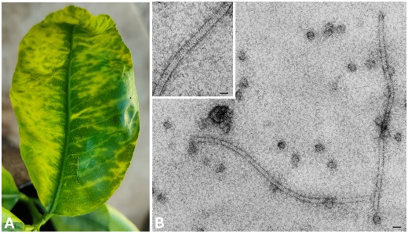
Foto real: folha de limoeiro com clareamento nervial amarelo. Fonte: Kwak et al. (2026), Viruses 18(1):141, CC BY 4.0.
COMO SE TRANSMITE
Planta de viveiro infetada (via principal), enxertia, ferramentas de corte contaminadas e vetores (afídeos Aphis spiraecola / A. gossypii e mosca-branca Dialeurodes citri). Não se transmite por semente.
GESTÃO SOB SEM RESÍDUOS DE PESTICIDAS — PREVENÇÃO PRIMEIRO
- Apenas material certificado livre de vírus, com passaporte fitossanitário e rastreabilidade.
- Desinfeção das ferramentas de corte entre árvore e árvore (poda e enxertia).
- Localização, arranque e saneamento das árvores positivas.
- Retirar as infestantes reservatório do redor e das bordaduras (mantendo a cobertura funcional).
- Vetores: controlo biológico e níveis económicos de ataque primeiro; intervir só nos perímetros de foco e sempre com garantia de resíduo zero, coordenando com a entidade de certificação.
Perante suspeita: amostrar, enviar para laboratório (RT-PCR) e notificar o serviço de sanidade vegetal (DRAP/DGAV em Portugal; CCAA em Espanha). Registar tudo no caderno de campo.

Precisa de mais informação?  Escreva-nos ou digitalize o código QR para contactar a ZERYA e solicitar aconselhamento.  Web: zerya.org/contacto · Email: consultas@zerya.org  Tel.: +34 622 690 956 |   Digitalize-me
A ZERYA é a norma voluntária verificada por entidades de certificação independentes e acreditadas. Programa Sem Resíduos de Pesticidas. Fontes oficiais: DGAV (Portugal), GVA/AVA-ASAJA, BOJA, EPPO. Ilustração: elaboração própria ZERYA baseada em descrições de EPPO, CDFA e GVA. Verificar a legislação em vigor antes de atuar.

